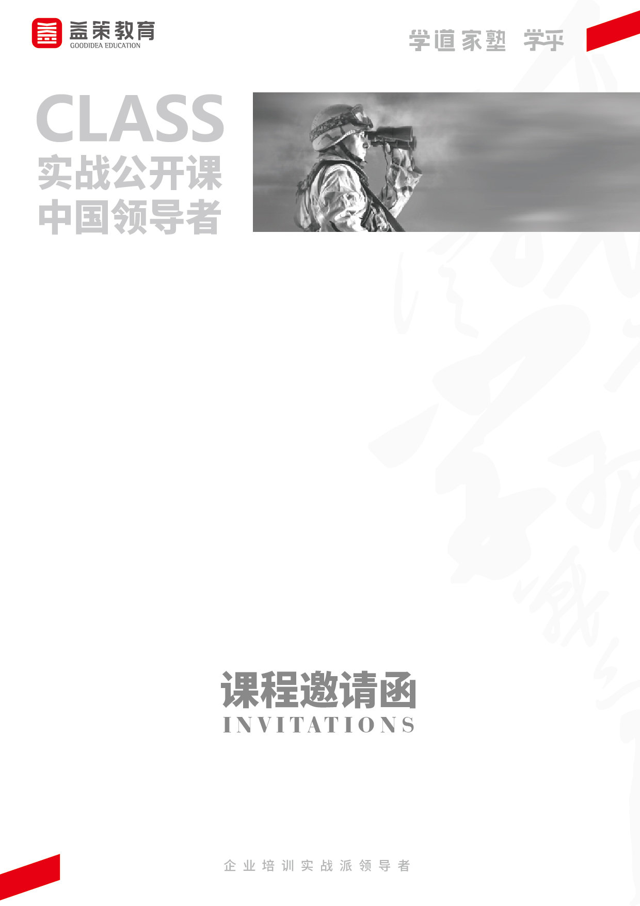

**人力资源学习系列**

**源自华为训战的4C组织经验萃取**

**主讲：原华为高级学习专家 庞涛**

**课程对象：**内部学习发展与培训人员、资深内部培训师、业务管理者、业务专家、技术专家。

**时间/地点：****8月6-7日（周四-周五）/广州**

**课程费用： 4200元/人**



**华为总裁任正非：企业最大的浪费就是专家经验的沉睡**

您及您的企业是否正面临以下挑战：

**技术或业务专家离职导致相应宝贵知识资产的流失；**

**明显看到有的业务条线业绩扶摇直上，而经验却无法挖掘出来推广出去；**

**核心岗位的人才期望加速培养但又苦于效率不高；**

**过了跑马圈地占山为王的急速扩张期，运营流程急需标准化和沉淀；**

**企业或行业特殊性强，业务疑难问题缺乏外部参考经验或外部经验基本用不上。**

如果您面临以上的困境，您急需的就是专家经验的高效提炼与复制，据统计，对90%的企业而言，真正能解决问题的大咖和智慧在内部在一线，如何将这些专家的经验提炼萃取出来并复制推广到更大的范围，或者体系化沉淀下来为企业所用，这将是一个比外请顾问或者大咖性价比高很多的明智决定。

为此，我们特邀原华为高级学习专家庞涛老师，与您共同解决这个问题。本课程涵盖联结业务诉求、还原任务场景、萃取实践经验、转化落地成果四个方面，帮助学员掌握经验萃取的方法和工具，通过实战演练，引导学员现场掌握经验萃取的要点，同时传授高阶经验萃取的方法，让学员能根据不同的工作场景，萃取适合业务发展的优秀经验，助力企业快速发展。

**课程收获**

**企业收益：**

1. 引入华为优秀的组织经验萃取方法和工具，推广经验；
2. 萃取企业内部优秀的经验，将经验沉淀并复制，推动企业的发展；

3、培养一批拥有组织经验萃取方法和实践经验的优秀员工。

**岗位收益：**

1、深入了解华为训战结合2.0的学习理念及其中组织经验萃取所扮演角色；

2、识别企业最需要经验萃取的4大关键时刻及6种典型业务场景；

3、学会辨别4种不同类型复杂度的任务，并进行场景还原；

4、掌握经验萃取等8大实用工具，运用于实际工作中；

5、了解关键决策法、团队协同项目经验萃取等高阶经验萃取方法；

6、掌握实用的思维结构化和可视化呈现4大妙招，任何工作场所都能用上。

**课程特色**

**1、操作性强：**课程将提供大量指导方法和工具，更符合学员思维和指导课后应用，实用性强；

**2、互动演练：**注重实战练习，课程采用互动演练、案例分享、小组讨论等互动教学，让学员在现场上就可以掌握课程知识，并学会如何运用。

01

课程概要



02

课程大纲

|  |  |
| --- | --- |
| **课程模块** | **内容要点** |
| 训战2.0与场景化学习 | * 全国企业学华为，华为学谁？ * 华为训战1.0到2.0的变化及启示 * 概念满天飞的时代，华为如何理解和把握场景化学习 * 场景化组织经验萃取4C双钻模型 |
| C1-联结业务诉求 | * 联结业务诉求的总体思路4问5定 * 你的企业最需要经验萃取的4大关键时刻 * 组织经验萃取项目显露迹象的6大业务线索 * 清晰描述项目方向的简便话术 |
| C2-还原任务场景 | * 经验萃取无法产生业务价值的3大症结 * 关键任务+典型场景 * 4种常见经验主题的关键任务拆解 * 还原任务场景的外衣C.O.A.T * 个人项目案例演练 |
| C3-萃取实践经验 | * 萃取实践经验的4+2整体思路 * 如何找到靠谱真专家并激发热情 * 把握经验萃取的3类常见方式 * S.C.A.R.E专家智慧挖宝图和深挖干货的淘金7问 * 3类结构化建模方式—图形化、口诀化、表单化 * 可视化呈现的10张图 * 个人项目案例演练 |
| C4-转化落地成果 | * 经验萃取项目价值显现的4大思路 * 经验萃取项目可以联通的5大人才发展场景 * 经验萃取的案例开发落地要点 * 经验萃取的课程开发落地要点 * 经验萃取的手册和工具开发落地要点 * 开发基于专家经验的工具的要点 |
| 高阶经验萃取的方法 | * 面向新业务未充分实践领域的华为登舰方法 * 团队协同场景下的项目经验萃取 * 关键决策法等复杂认知领域经验萃取 |

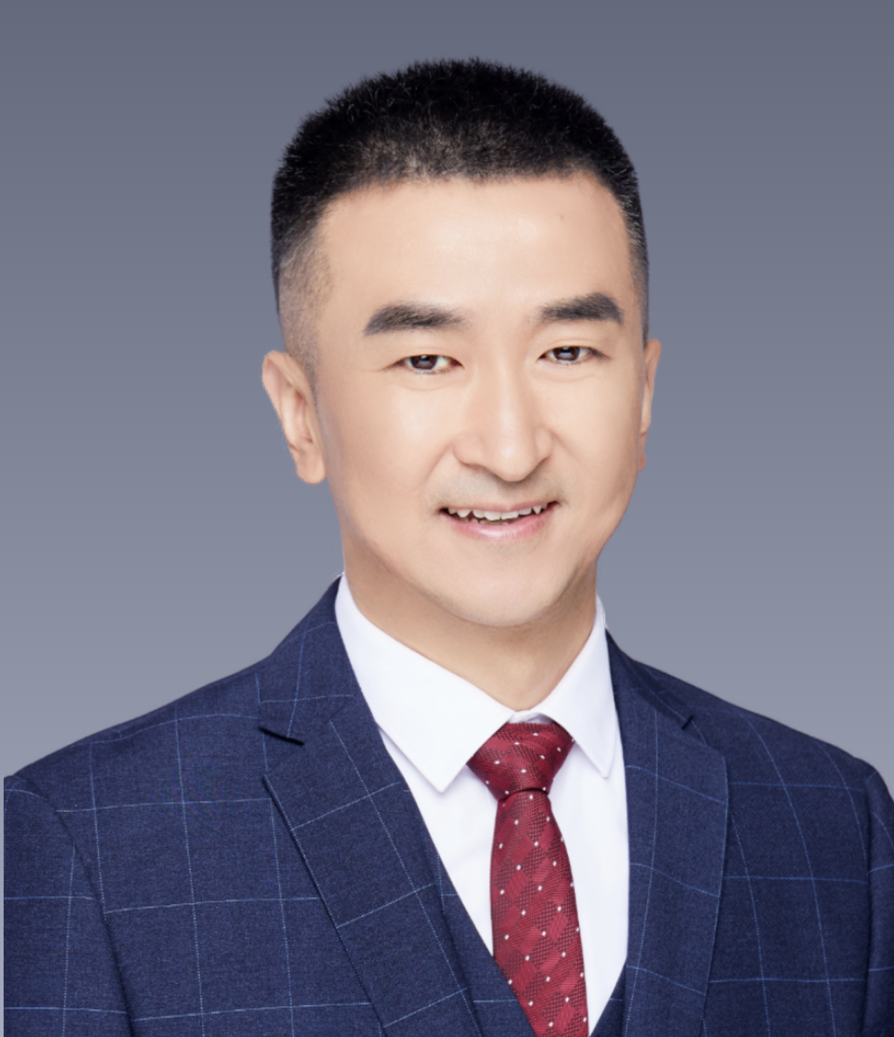

**原华为高级学习专家 庞涛**

**实战经验**

拥有16年培训及学习体验设计经验，曾任华为大学高级学习专家，负责华为核心业务领域培训和人才培养体系搭建及复杂学习项目设计，曾主导和负责华为终端及运营商交付团队多个精品线上线下混合式学习项目设计开发。曾历任宝洁、谷歌、嘉士伯啤酒等知名外资企业培训管理岗位，通过有效地萃取内部专家经验形成精品课，在几年间帮助企业将培训外采依赖度从90%降到20%，节省培训外采费用超过500万。

**专业背景**

教学互动领域畅销书《“动”见学习体验》一书著者；

《重构学习体验》一书核心译者；

ATD（美国人才发展协会）在国内最早认证的两名学习设计授课导师之一。

**授课特点**

生动而犀利，善于将高深复杂内容化繁为简，直击要害，给学员以系统化的启发。  
**主讲课程**

训战结合的场景化学习设计与开发、对标训战 2.0 的场景化组织经验萃取、引导式精品课程设计与开发等。

**服务客户**

华为、中国人民银行、小米、Google、阿里、宝洁、箭牌、美赞臣、建设银行、 SAP软件、宜家家居、顺丰速运、OPPO、中国电信、南方电网、58同城、海关总署等。

04

专家简介

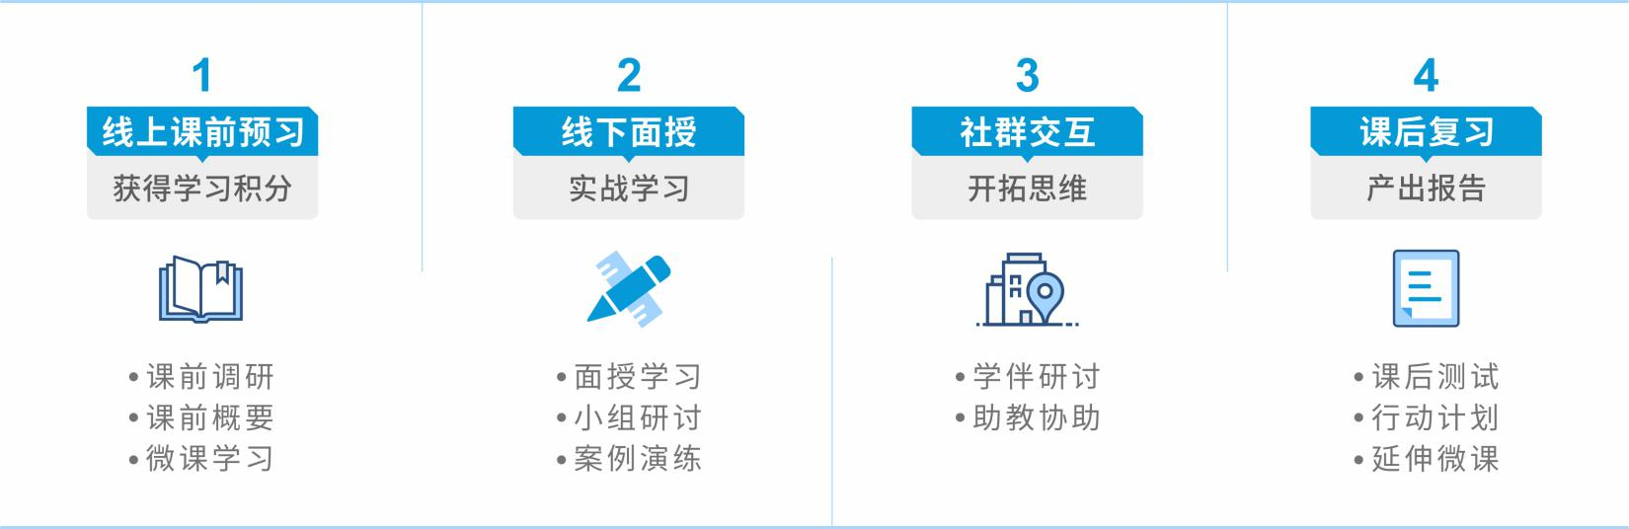

**《源自华为训战的4C组织经验萃取》课程**

**时间/地点/主讲：8月6-7日/广州/庞涛**

|  |  |  |  |
| --- | --- | --- | --- |
| **公 司 名 称** |  | | |
| **姓 名** | **部 门 / 职 务** | **手 机** | **E-mail** |
|  |  |  |  |
|  |  |  |  |
| 联系人/电话 |  | | |
| 手机/邮箱 |  | | |



07

课程回执

* **收费：4200元/人**；【报名费包括学费、资料费；交通食宿费用自理。】 因本次课程限定席位为**40**位，名额有限，先报先得，请尽快申请课程。
* **撤销席位：**报名成功的客户通过学乎网撤销预留席位，如在开课前3天取消报名，将100%退回原课程费用；如在开课3天内取消报名或缺席，将收取课程费用的50％作为课程席位空置费。
* **付款方式：**益策学习通套票会员，请登录学乎网报名自动扣费；非会员用户，请联系分公司或通过转账付款。



06

报名信息

**面授+学习模式**

益策以线上学习+线下面授+班级社群交互+课后复习的多种学习形式进行教学。以学员为中心，制定全流程化的学习管理制度和学习体系，依托学乎系统追踪学习进程，让学员完成学习任务后获得学习积分，最后为学员生成学习报告，提升学员学习转化率，为学员构建符合移动互联时代学习需求的学习管理与交流平台。



05

学习服务

